第28回情報処理センター等担当者技術研究会の報告

共通機器部門　情報基盤機器管理班

吉田 朋彦

中川 敦

松岡 大夢

1. はじめに

国立大学、公立大学等にて情報系センター等に勤務する技術職員が集まる本研究会は、大学における情報システムおよびネットワーク基盤の管理・運用に関する問題点や解決策を議論、共有することができる数少ない機会である。新しい技術を習得し、業務に取り入れ業務の効率化を図るとともに、他大学等の技術職員との繋がりを作るため、本研究会に参加した。

1. 期間・場所

期間：平成28年9月8日、9日

場所：国立大学法人 宮崎大学　木花キャンパス

1. 参加者等

国立大学、公立大学等、あわせて45機関より64名が参加した。

1. 研修内容

　広島大学のWi-Fi環境、特に必携PCでの大量接続についての考察を発表した（吉田）全体では、現状報告・研究発表・ポスター発表16件を聴講して、各大学等の情報処理センターが行っている取組みの状況や課題、その対策方法を学んだ。また、ネットワンシステムズ株式会社　藤田龍太郎氏による特別講演「政府機関のセキュリティ施策と大学キャンパス内セキュリティーシステム」を聴講した。

研究会の最後に行われた意見交換会では、「情報セキュリティ」をテーマに活発な議論が交わされた。発表では聞けない各大学等の実態も聴くことができた。

1. まとめと感想

(吉田)

　授業時におけるWi-Fiの高密度利用環境における、Wi-Fiサーバの設定等について考察した結果を発表した。数百人規模の教室での利用を正確に検証している大学はあまりないようで、他大学の参考になったと思う。その他の発表ではセキュリティ対策について腐心している大学が多く、IPS等のハード面、教育研修等のソフト面の双方でのアプローチの紹介があり、参考になった。

(中川)

　情報セキュリティインシデントが発生した場合、その対応にあたるのは多くの場合、情報センターの職員であるが、この対応にばかり追われていては情報センターの本来の活動ができなくなってしまう。インシデントは対応が遅れれば遅れる程必要な労力も大きくなるため、インシデントをできるだけ早い段階で検知し対処することが重要となる。  
　今年の技術研究会の発表の中には「標的型攻撃」対策や「パスワード漏洩」対策、「不正通信検知」対策に取り組んでいる大学の発表や、政府のサイバーセキュリティ戦略に関する特別講演があり、大学を含む国内主要機関での情報セキュリティ向上が急務であることを実感させられた。  
　今回学んだ内容を基に、広島大学でもインシデント発生を未然に防ぐための工夫をしていきたい。

(松岡)

　今年度の技術研究会は、「情報セキュリティ」をテーマにした発表が多かったように思う。パスワード漏洩が多発している昨今、その対策として本学も今年8月にIMCアカウントにパスワードの有効期限を設け、1年以上未変更の者はロックがかかるようになった。同じような取り組みをしている大学があり、非常に参考になった。

　また他大学等の技術職員と情報交換することで、新たな発見もあった。現在、医歯薬の学生が行っている「CBT」の環境構築を行っているが、同じ業務をされている方と情報共有した際に問題点や課題、その時の対応方法等を共有することができた。今後、CBT環境を構築する際は参考にしたいと思う。

本研究会で学んだ知識を今後の業務に活かしていきたい。

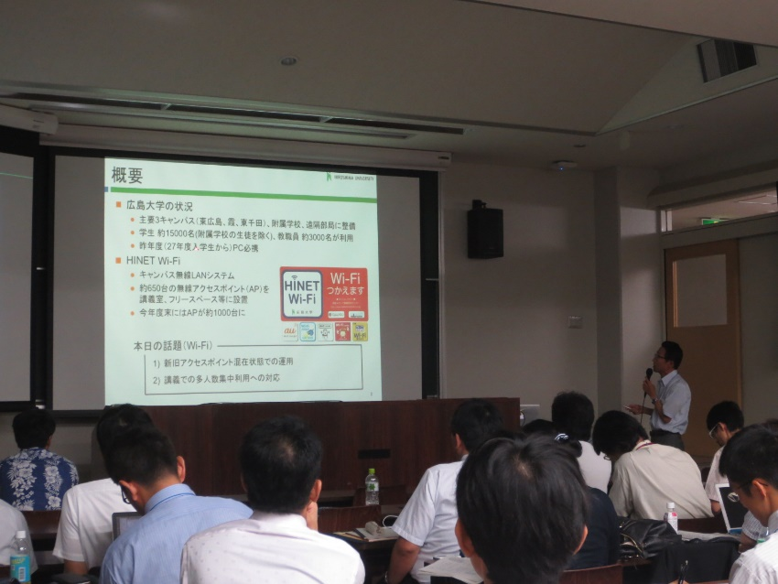

発表の様子